"Ветер! Ветер! Ты могуч!"
17.03.2025
Увидели новость, что обещают сильный ветер?

Пришло смс с предупреждением?

Мама позвонила и попросила не ходить никуда, потому что переживает?

Значит самое время повторить правила безопасного поведения.

Мы уже всё подготовили. Вам осталось только прочитать, запомнить и неукоснительно соблюдать.
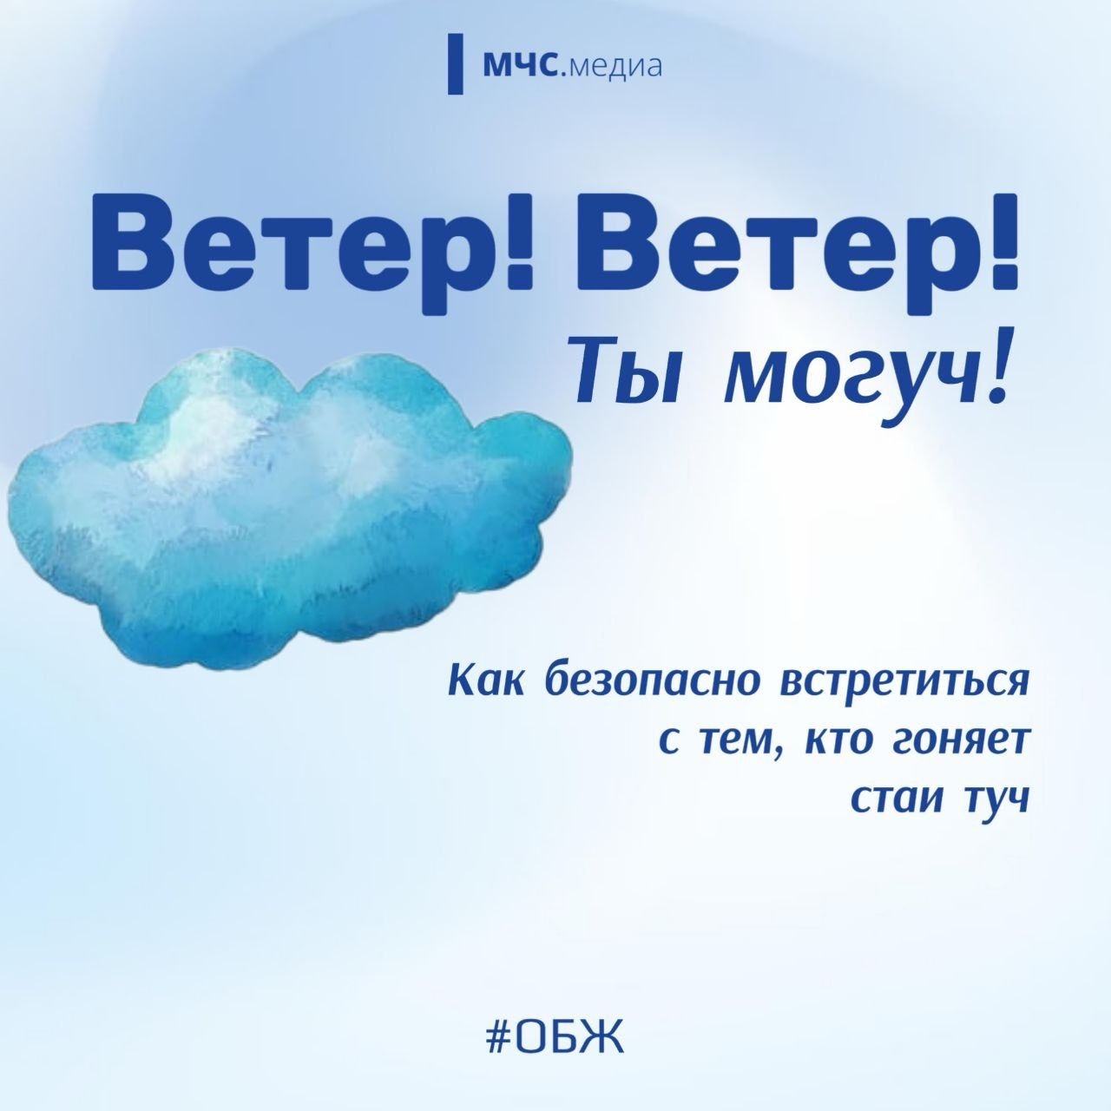
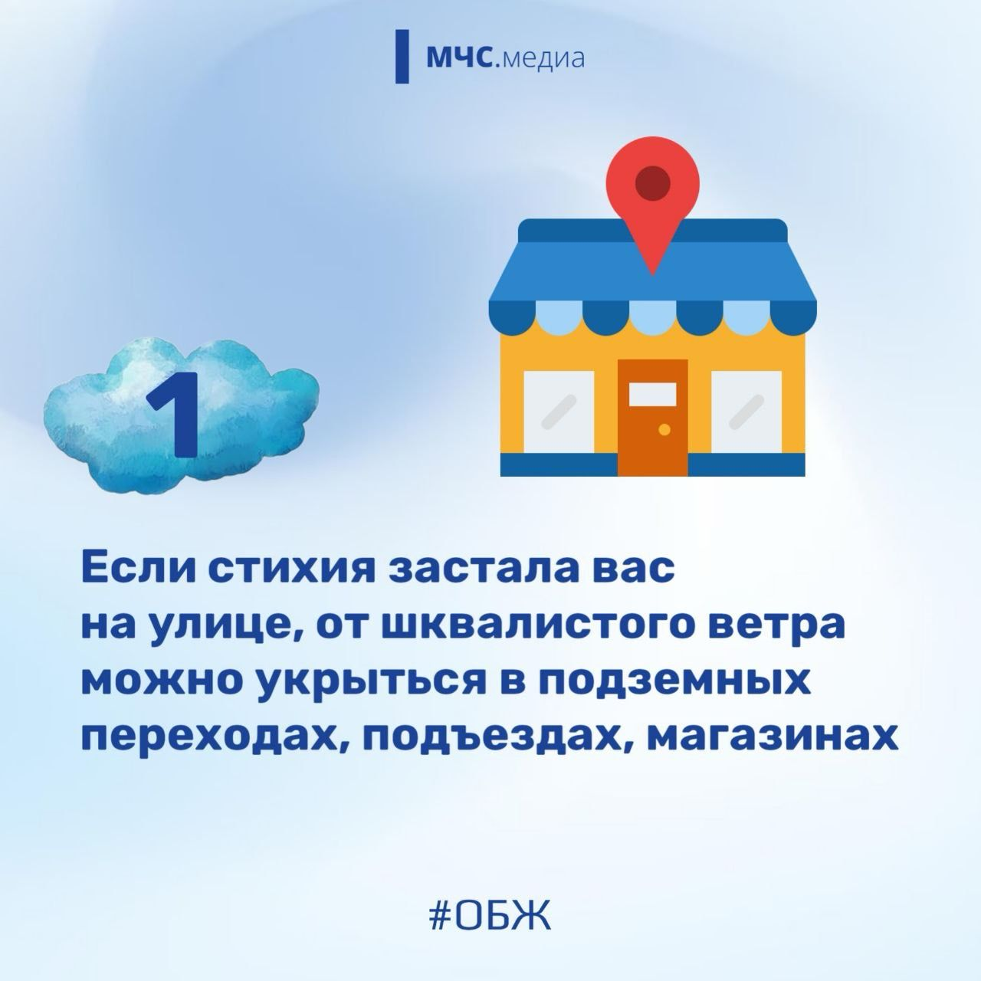
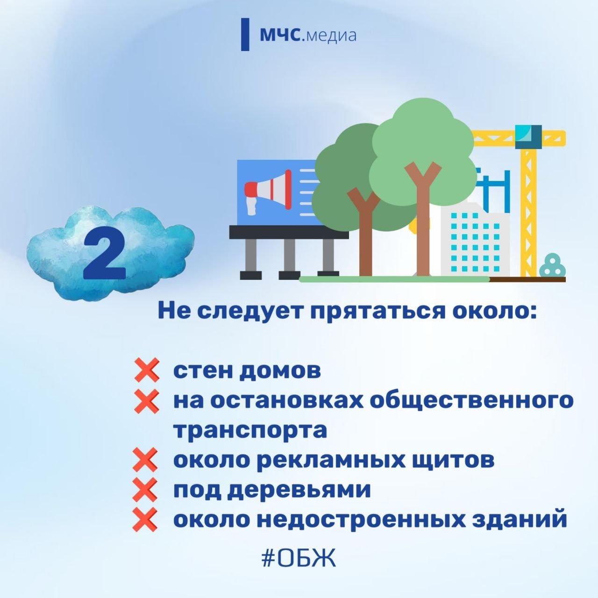
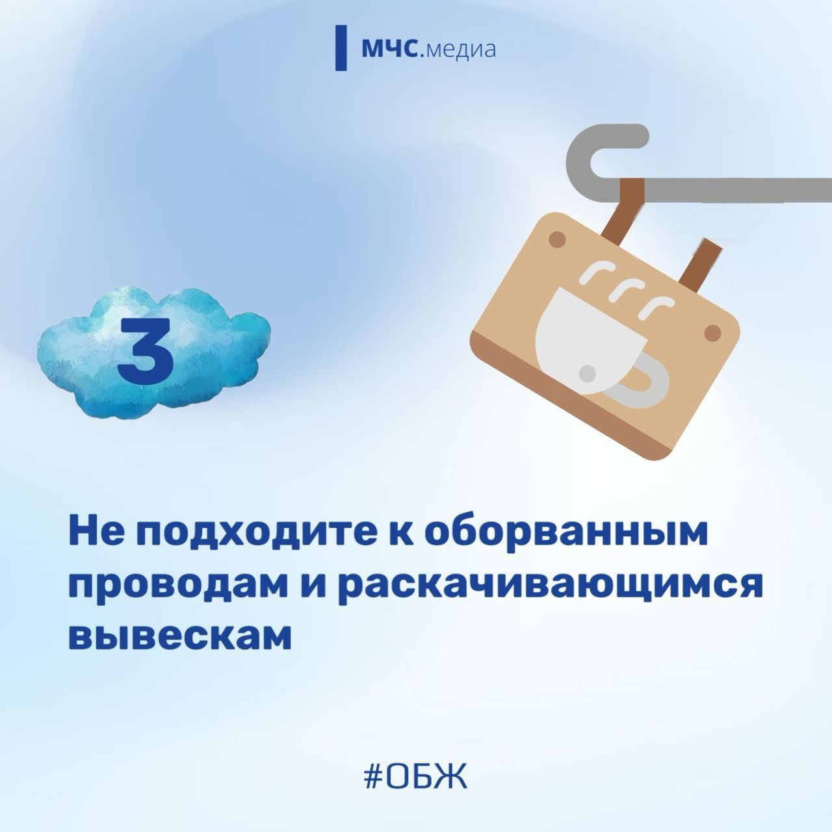
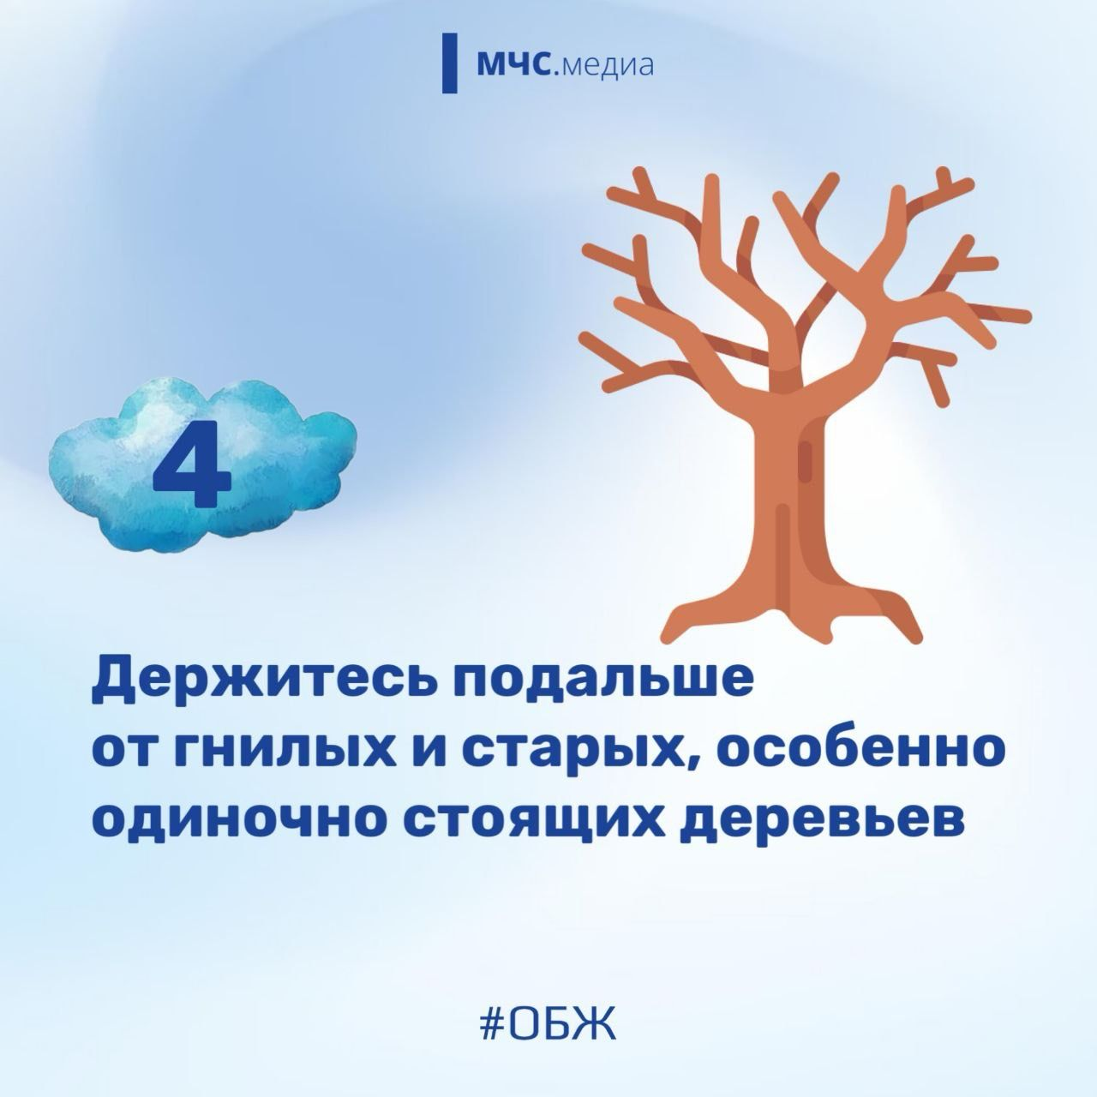
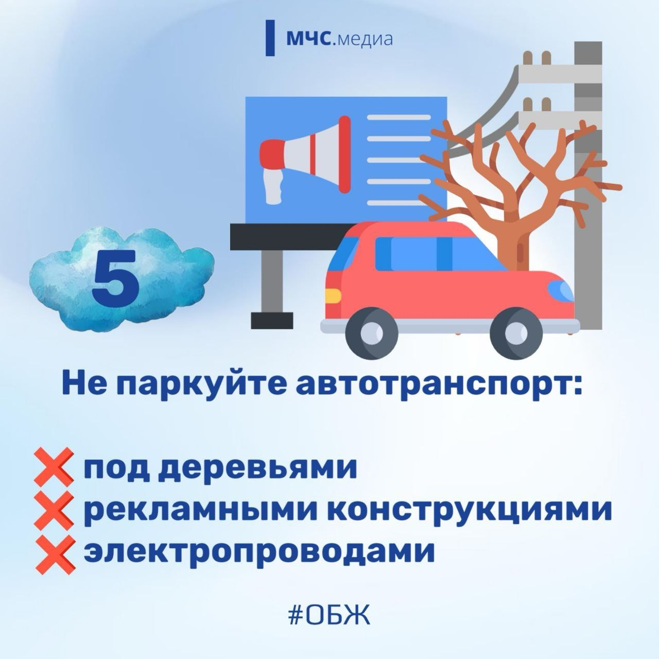
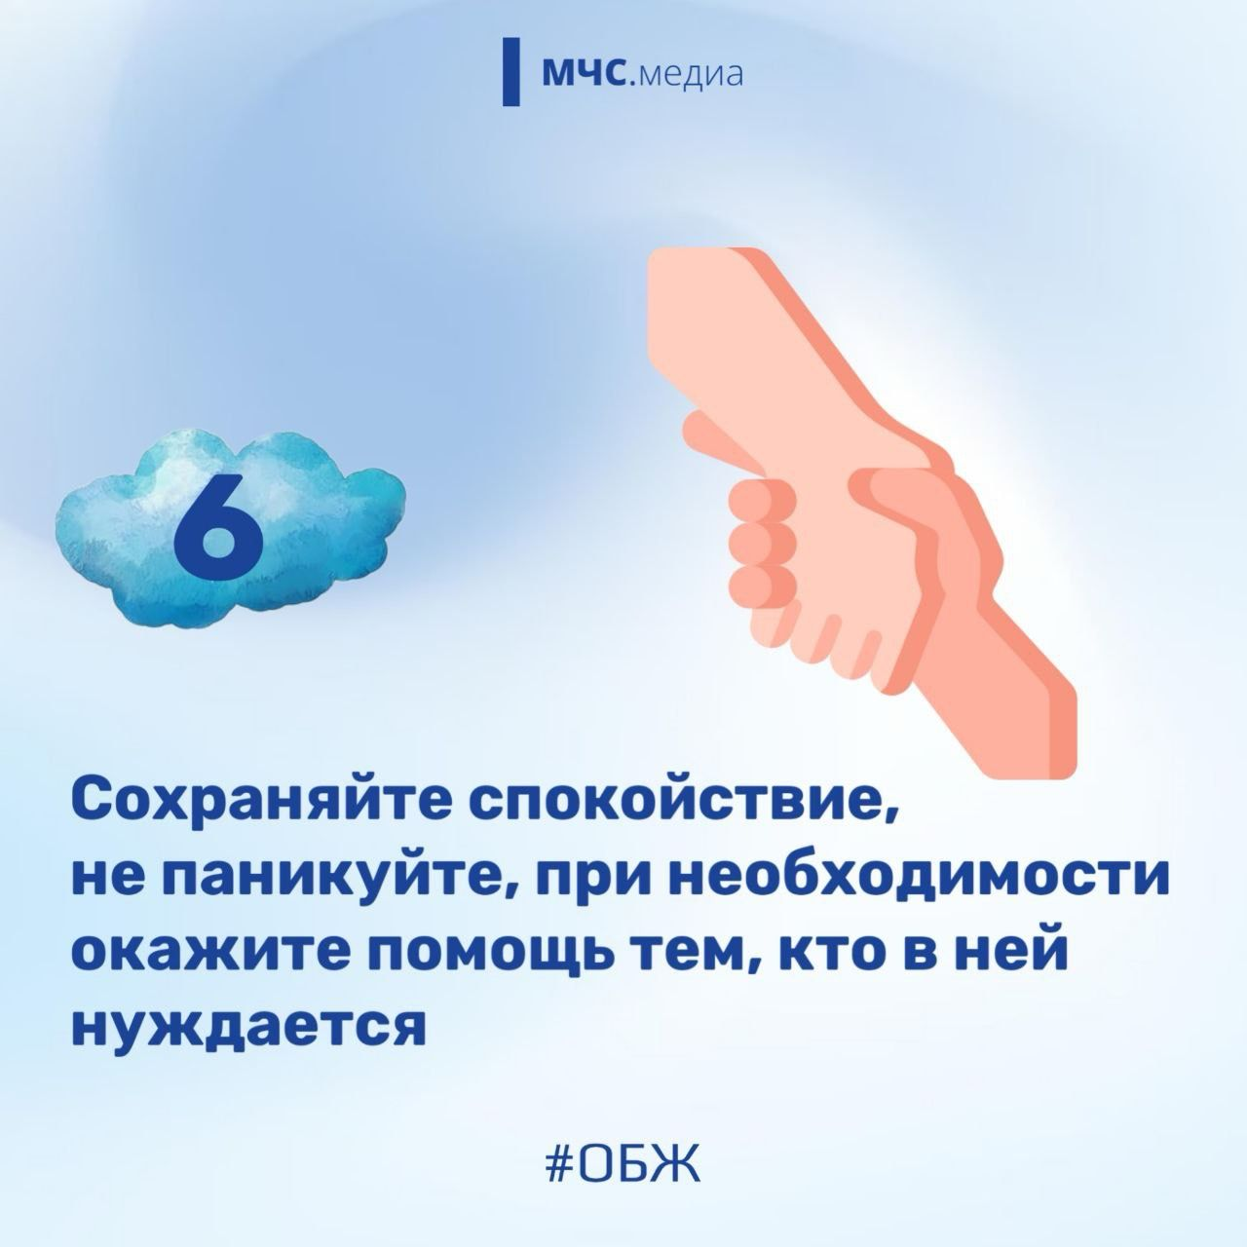
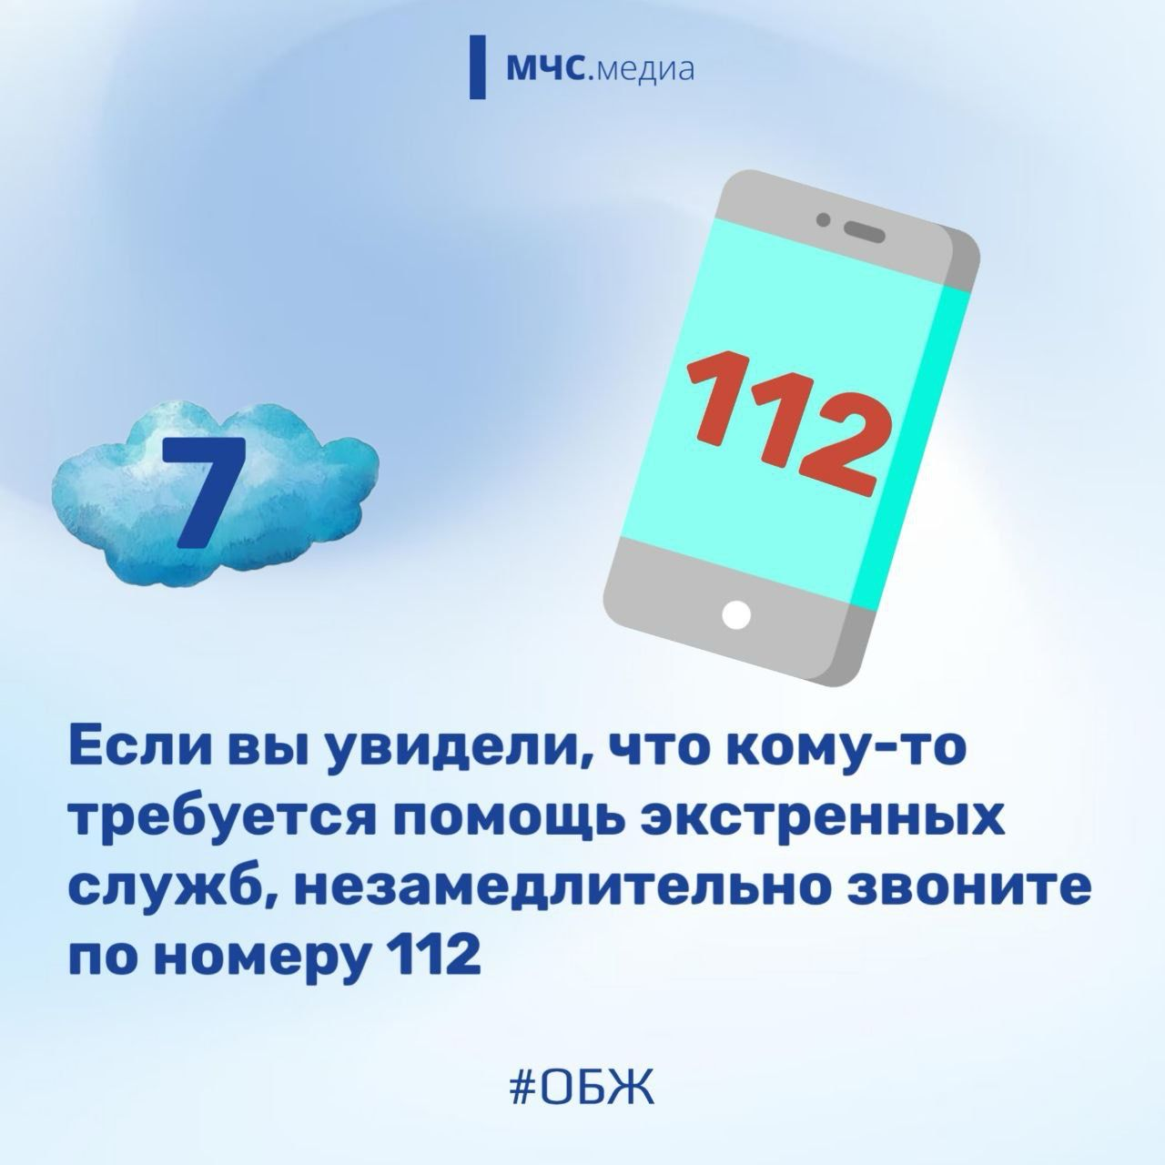

Адрес страницы: http://brateevo.mos.ru/the-ministry-of-emergency-situations-informs/detail/12860108.html
Управа района Братеево города Москвы

